Fits 头示例
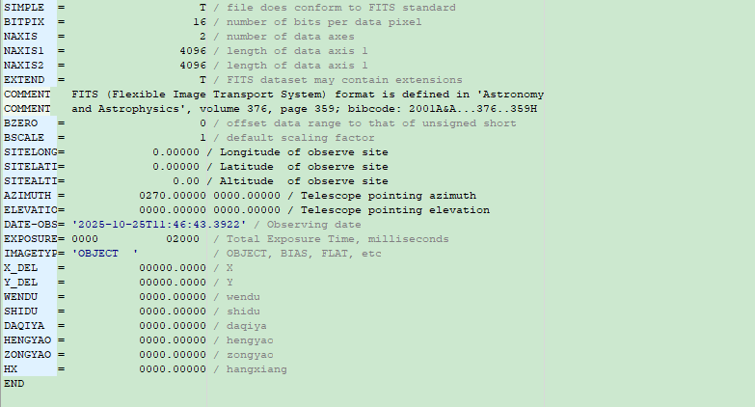

Fits 文件头部主要字段描述
字段 | 说明
BITPIX | 图像位数
NAXIS1 | 横向像素
NAXIS2 | 纵向像素
SITELONG | 观测点经度 天基图像不使用
SITELATI | 观测点纬度 天基图像不使用
SITEALTI | 观测点海拔 天基图像不使用
AZIMUTH | 方位
ELEVATIO | 俯仰
DATE-OBS | 观测时间UTC （曝光中心时刻）
EXPOSURE | 曝光时间 单位ms

特殊字段说明：
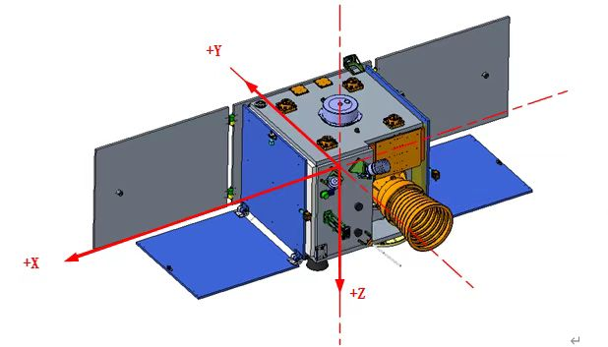
以卫星飞行方向为x 轴，x轴顺时针90度为Y轴，卫星指向地心方向为z轴，
相机平台上的物理指向为-Y轴方向。故将
AZIMUTH 设为了270°
ELEVATIO 设为了0°

辅助数据：
图像包含：fits 头数据，图像数据
Fits头数据为前2880字节
2880字节后为图像数据（4096x4098x16bit）
在图像数据行第一行（4096x2字节），前208字节为辅助数据，每个字段为8字节的double 格式
辅助数据提取方式见附录

字段 | 含义
p_az | 方位指向（与fits 头中AZIMUTH 一致）
p_el | 俯仰执行（与fits 头中ELEVATIO 一致）
ra | 卫星光轴指向赤经
dec | 卫星光轴指向赤经
j2000_x | J2000坐标系下x轴位置 单位m
j2000_y | J2000坐标系下y轴位置 单位m
j2000_z | J2000坐标系下z轴位置 单位m
j2000_xv | J2000坐标系下x轴速度 单位m
j2000_yv | J2000坐标系下y轴速度 单位m
j2000_zv | J2000坐标系下y轴速度 单位m
q1 | 卫星本体相对于J2000的四元数。矢量在前，标量在后。是 J2000 → 本体坐标系的旋转
q2
q3
q4
roll | 横滚角φ 单位：deg
pitch | 俯仰角θ 单位：deg
yaw | 偏航角ψ 单位：deg
roll_v | 横滚角速度ϕ 单位：deg/s
pitch_v | 俯仰角速度θ 单位：deg/s
yaw_v | 偏航角速度ψ 单位：deg/s
wgs84_x | WGS84坐标系下x轴位置 单位m
wgs84_y | WGS84坐标系下y轴位置 单位m
wgs84_z | WGS84坐标系下z轴位置 单位m
wgs84_xv | WGS84坐标系下x轴速度 单位m
wgs84_yv | WGS84坐标系下y轴速度 单位m
wgs84_zv | WGS84坐标系下y轴速度 单位m

附录：
Python 提取辅助数据：
with open(imgFits,'rb') as f:
all = f.read()
firstData = all[2880:2880+208]
firstData = bytes(np.frombuffer(firstData, dtype=np.uint16).byteswap())
data = struct.unpack(f"<{26}d", firstData)

C++ 提取辅助数据：

struct STRUCT_PT_DATA
{
double dblPointA;
double dblPointE;
double dblPointAlpha;
double dblPointDelta;
double dblPT_X;
double dblPT_Y;
double dblPT_Z;
double dblPT_XV;
double dblPT_YV;
double dblPT_ZV;
double dblQ1;
double dblQ2;
double dblQ3;
double dblQ4;
double dblHengGun;
double dblFuYang;
double dblPianghang;
double dblHengGunV;
double dblFuYangV;
double dblPianghangV;
double wgs84_X;
double wgs84_Y;
double wgs84_Z;
double wgs84_XV;
double wgs84_YV;
double wgs84_ZV;

};

void swap16(uint8_t *buffer, size_t len) {
for (size_t i = 0; i < len; i += 2) {
uint8_t temp = buffer[i];
buffer[i] = buffer[i+1];
buffer[i+1] = temp;
}
}

const char* filename = "E:\\tjImage\\test\\fitsImage\\20251020222543778_099999_01_L\\20251020222543778_9901.fits";
const long start_pos = 2880;

if (fseek(fp, start_pos, SEEK_SET) != 0) {
perror("文件定位失败");
fclose(fp);
return EXIT_FAILURE;
}

FILE* fp = fopen(filename, "rb");
unsigned char buffer[data_size];
size_t bytes_read = fread(buffer, 1, data_size, fp);
fclose(fp);
swap16(buffer,bytes_read);
STRUCT_PT_DATA ptData;
memcpy(&ptData, buffer, data_size);
printf("dblPointA: %lf\n", ptData.dblPointA);

